ТЕХНИЧЕСКОЕ ЗАДАНИЕ
на разработку интернета-магазина на платформе WordPress

ЦЕЛЬ: разработать интернет-магазин на платформе WordPress с возможностью автоматизированной загрузки номенклатуры товаров через csv-файл и возможностью безопасной оплаты товаров нашими клиентами.

ОПИСАНИЕ:
Наша компания занимается поставками электротехнического оборудования. В качестве одного из каналов продаж планируем использовать интернет-магазин.
Ключевые моменты, которым должен отвечать интернет-магазин: актуальная информация о цене и остатках (осуществляется с помощью csv-файла в котором храниться вся информация - предоставляется мной, разрабатывать в рамках данного ТЗ не требуется), качественное наполнение каталога продукции, система оплаты и доставки, личный кабинет.
Одним из важнейших факторов является скорость работы.
В качестве тарифного плана выбирается eCommerce.
Общая стилистика интернет-магазина: новая светлая тема windows 11.
Пример поля “поиск”:
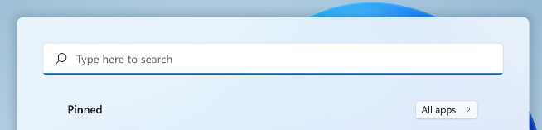
Пример контекстного меню:
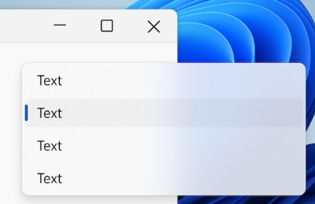

Пример:
Пример всплывающих окон:
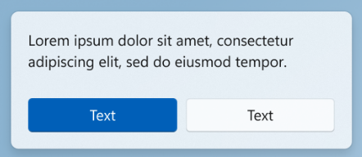
Пример “плиток”:
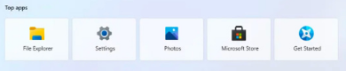

Ниже, в задаче, описывается примерное видение того, что должно быть сделано.

ГЛАВНАЯ СТРАНИЦА.
Что должно быть:
- В верхней части должна быть информация о нашей компании, наши контакты.
- В верхней части, по центру, должно быть поле поиска
- В верхней части, необходимо расположить личный кабинет пользователя, корзину, документы (информация о ранее выставленных счетах).

- Плитки каталога с разными типами оборудования
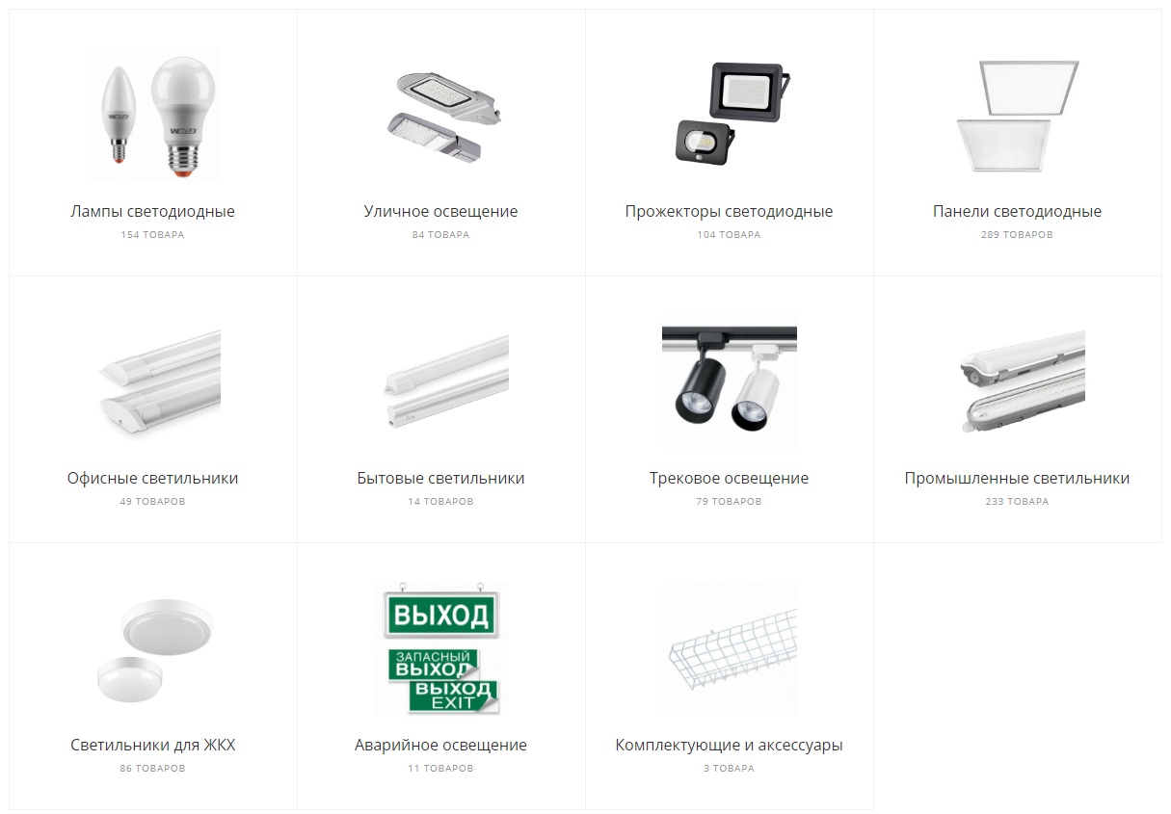
- В самом низу можно расположить информацию о компании, контакты.

ГЛАВНАЯ СТРАНИЦА.
Что должно быть (после того, как ввели в поиске запрос или после того, как кликнули по одной из плиток):

- Ниже поля поиска располагается основной список товаров, товары располагаются в строчном формате (т.е. это не плиточное расположение)
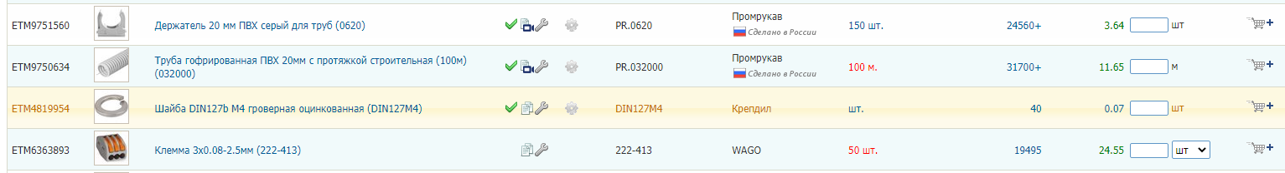
- Каждая строка товара имеет следующие столбцы: артикул, фотография, наименование, производитель, единица измерения, доступно, цена, поле для указания количества товаров для отгрузки в корзину, кнопка добавления товара в корзину.
- Количество товаров на странице - 40 единиц, можно листать страницы с товаром, можно задавать значение количество отображаемого товара на странице.
- В самом низу можно расположить информацию о компании, контакты.

КАРТОЧКА ТОВАРА.
Что должно быть:
- Фотографии товара (одна заглавная, остальные дополнительные) его наименование, подробные технические характеристики, описание, ссылки на скачивание документации, цена, кнопка добавить в корзину.
Пример:
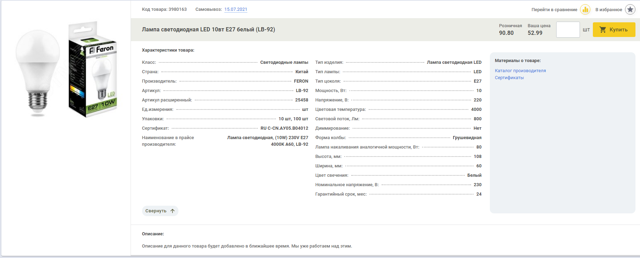
- У некоторых товаров будет несколько складов хранения: склад 1, склад 2, склад 3. На разных складах разное количество товаров, сделать возможность выбора между тремя складами (не контекстное меню, а выбор кликом нужного склада)
- Ниже карточки товара должна быть лента “сопутствующие товары”.

КОРЗИНА.
Что должно быть:
- Информация о всех выбранных товарах, их наименовании, количестве и ценах с возможностью добавления нужного количества или удаления позиции из счета.
- Информация об общей цене товара, сумме НДС, и общей цены с ндс 20%.
- Кнопка “сохранить” для сохранения текущей корзины, с возможностью переименовать сохраненную корзину, чтобы в будущем вернуться к ней.
- Кнопки оплатить.
- Ниже должна быть лента “сопутствующие товары” которые можно было бы сразу добавить в корзину.
- Должна быть возможность скачать счет в одном из форматов (pdf word excel)
Пример:
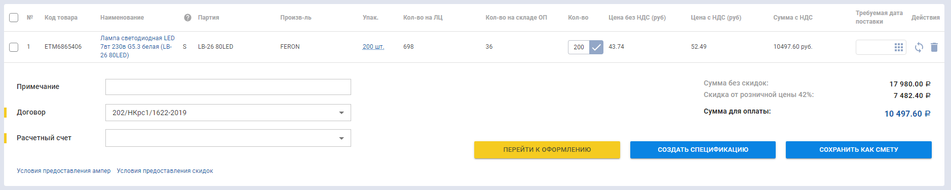

ДОКУМЕНТЫ.
Что должно быть:
- Список всех ранее оформленных счетов.
ЛИЧНЫЙ КАБИНЕТ.
Что должно быть:
- Вход, регистрация, восстановление пароля.
- Регистрация как юр лица и индивидуального предпринимателя, так и физического лица с возможностью указания всех реквизитов и данных.
- Приобретать товары можно без регистрации, регистрация в большинстве случаев нужна для тех, кто будет работать постоянно.

ОБЩАЯ ИНФОРМАЦИЯ.
Что должно быть:
- Реквизиты компании, в текстовом виде и с кнопкой “отправить реквизиты на почтовый ящик” (почтовый ящик вводиться после нажатия этой кнопки).
- Описание команды - ФИО, телефон, добавочный номер, упрощенный рисунок сотрудника по фотографии (т.е. схематично нарисованный портрет человека в упрощенном виде, что-то похожее на эмоджи)
- Карта расположения офиса.

ПЛАГИНЫ.
Что должно быть:
- Доставка СДЭК, EMS, Деловые линии и прочие компании, которые есть на рынке России)
- Прочие плагины, по мере необходимости.

АЛГОРИТМ ДЕЙСТВИЙ.
- Выбор исполнителя
- Согласование ТЗ, сроков исполнения и цены, выделение этапов разработки.
- Заключение договора.
- Предоплата по каждому этапу.
- Сроки выполнения не важны, важен результат.
- Дополнительные работы, не включенные в ТЗ оговариваются и оплачиваются отдельно.

